**Курс: Разработка Web-приложений на Python, с применением фреймворка Django**

**Дисциплина: Разработка веб-страниц на языке разметки HTML5 с использованием каскадных таблиц стилей CSS3**

**Практическая работа №3: Поля и отступы. Блочные и строчные элементы**

**Задание 1**

Создать меню как показано ниже. Добавить цвета, указать размер и отступы.

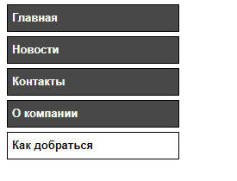

**Задание 2**

Создать с помощью контейнеров рамки и добавить текст внутрь.

